[黑色素瘤抗肿瘤免疫研究遭质疑：数据重复还是标签错误？](https://mp.weixin.qq.com/s?__biz=MzAwNzc1NjU0Ng==&mid=2648112136&idx=1&sn=5febc407d19ad670a1a1778a3d3f3c10&chksm=82f74f03cbc8a0dbe5b12d4a64ff4332e7dc6bc67892cf91dde369f843f076606c2ed319b4a9&scene=126&sessionid=1743698518)

原创  科研正气[科研正气](javascript:void(0);)2025-04-02 22:18:00四川

**质疑资讯**

近期，发表在国际顶级期刊《Nature Genetics》（IF：31.57；Q1）上的一篇研究论文因实验数据问题引发广泛讨论。这篇论文题为《Alterations in PDL1 succinylation shape antitumor immune responses in melanoma》（PDL1琥珀酰化修饰改变调控黑色素瘤抗肿瘤免疫反应，doi: 10.1038/s41588025020776）。几位研究人员发现了该研究在数据上可能存在问题，由此引发了对论文结论可靠性的质疑。

**论文信息**

第一作者：梁龙（Long Liang，中南大学湘雅医院）

通讯作者：陈翔（Xiang Chen，中南大学湘雅医院）

通讯作者：刘红（Hong Liu，中南大学湘雅医院）

通讯作者：刘静（Jing Liu，中南大学医学遗传学与生命科学学院）

第一单位：中南大学湘雅医院皮肤科

合作单位：中南大学生命科学学院、芙蓉实验室

**质疑内容**

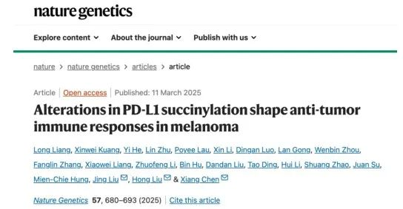

2025年3月，一位名为Haematostoma Austeni的评论人在审查论文的补充数据集“41588_2025_2077_MOESM19_ESM”时，发现了与扩展数据图5d相关的量化数据问题。该数据集涉及“不同实验组中B16F10肿瘤、脾组织和淋巴结内PDL1?/F4/80?MHCII?细胞比例的量化分析”。

评论人指出，在不同组织类型或实验组之间，数据存在重复或者高度相似的情况。这一发现引发了对数据重复或标签错误的担忧。同时，评论人建议对实验数据进行更深入的审查，以确认是否存在人为失误或其他问题。

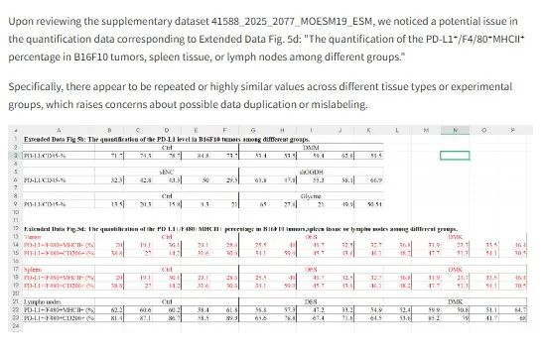

__参考链接

__

https://pubpeer.com/publications/868AF894247609085FC5530251C6CD#1

**免责声明**

本公众号转载的信息来源于 PubPeer、Pubmed及相关期刊，涉及的人名、单位均为音译。对于文章内容的真实性、完整性及及时性，本公众号不作任何保证或承诺，内容仅供读者参考。

如任何单位或个人认为本内容可能涉嫌侵犯其合法权益，请及时向我们提交书面权利通知及详细侵权情况，我们将依法尽快移除相关涉嫌侵权的内容。

若您有任何建议，欢迎随时与客服联系。

**第三方客服QQ账号：3970604145**

 ☆